TINJAUAN KUALITAS AIR BERSIH
DI RSUP SANGLAH DENPASAR
TAHUN 2018

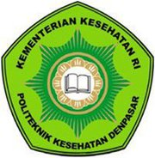

OLEH
PUTU SRI PARTINI
NIM : P07133017047

KEMENTERIAN KESEHATAN R.I
POLITEKNIK KESEHATAN KEMENKES DENPASAR
JURUSAN KESEHATAN LINGKUNGAN
DENPASAR
2018
TINJAUAN KUALITAS AIR BERSIH
DI RSUP SANGLAH DENPASAR
TAHUN 2018

Diajukan Untuk Memenuhi Salah Satu Syarat Menyelesaikan
Pendidikan Diploma III Poltekkes Kemenkes Denpasar
Jurusan Kesehatan Lingkungan

OLEH
PUTU SRI PARTINI
NIM : P07133017047

KEMENTERIAN KESEHATAN R.I
POLITEKNIK KESEHATAN KEMENKES DENPASAR
JURUSAN KESEHATAN LINGKUNGAN
DENPASAR
2018

